REQUERIMENTO Nº 766/2019

Súmula – Requeiro informações do Poder Executivo, na pessoa do Excelentíssimo Senhor Igor Soares Ebert, Prefeito Municipal, se há estudos para implantação da Praça das Artes, nesta municipalidade.

REQUEIRO à Mesa, após ouvir o douto plenário, na forma regimental vigente, que seja oficiado ao Excelentíssimo Senhor Igor Soares Ebert, Prefeito Municipal, se há estudos para implantação da Praça das Artes, nesta municipalidade.

Justificativa

Senhor Presidente; -
Senhores Vereadores; -
Senhoras Vereadoras; -

A Praça das Artes é um complexo cultural existente em São Paulo que promove apresentações e exposições ligadas à música, dança, teatro e exposições. Seria de grande valia se tal projeto fosse implementado em Itapevi, pois os munícipes teriam a oportunidade de participar de projetos de grande importância, principalmente culturais, pois a praça buscaria conectar-se à cidade apresentando iniciativas contemporâneas nas artes, viabilizando um complexo cultural dedicado à música, à dança, à exposição e também aberta ao diálogo entre linguagens artísticas.
Peço a gentileza que se houverem informações envie resposta para esta Casa de Leis, para que se possa informar a quem de direito. Por esse motivo é que faço este requerimento de informações, que contando com o apoio dos nobres pares e atendimento por parte do órgão responsável, antecipo meus agradecimentos.

Sala das Sessões, Bemvindo Moreira Nery, 03 de abril de 2019.
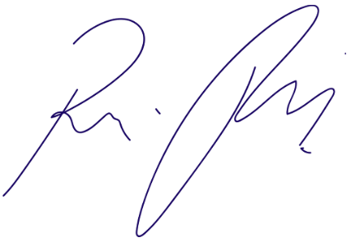
Vereador Rafael Alan de Moraes Romeiro
Professor Rafael
Presidente
PODEMOS

